Indbydelse til sommerlejr 2019
I år skal junior, trop og klan på centerlejr. Turen går til Toggerbo Spejdercenter, som ligger i det naturskønne Mols Bjerge. Sommerlejren er i uge 28, fra d. 7-13/7, så sæt allerede nu kryds i kalenderen. Prisen for denne tur vil være 700 kr, som dækker forplejning og dagsaktiviteter. Spejdercenteret ligger ikke langt fra det gamle skib, Fregatten Jylland, og et besøg på dette kan blandt andet nævnes som en af de mange aktiviteter der vil være. Ved at gå ind på hjemmesiden toggerbo.dk, vil det være muligt at se nogle af de andre aktiviteter der tilbydes på lejren.

Sidste tilmelding til denne lejr er d. 17/4, og ved tilmeldingen overføres 250 kr. Pengene kan overføres på vores mobilepay, med nummeret 58962, eller på gruppens konto 5980-1009966. Husk at skrive navn og gren på spejderen, ved overførslen. De resterende 500 kr. betales senest d. 1/6.
Der vil komme nærmere besked, når vi kender det præcise tidspunkt for hvornår vi skal afsted, men vi kan allerede nu sige, at vi vil få behov for forældre der kan være behjælpelige med at køre
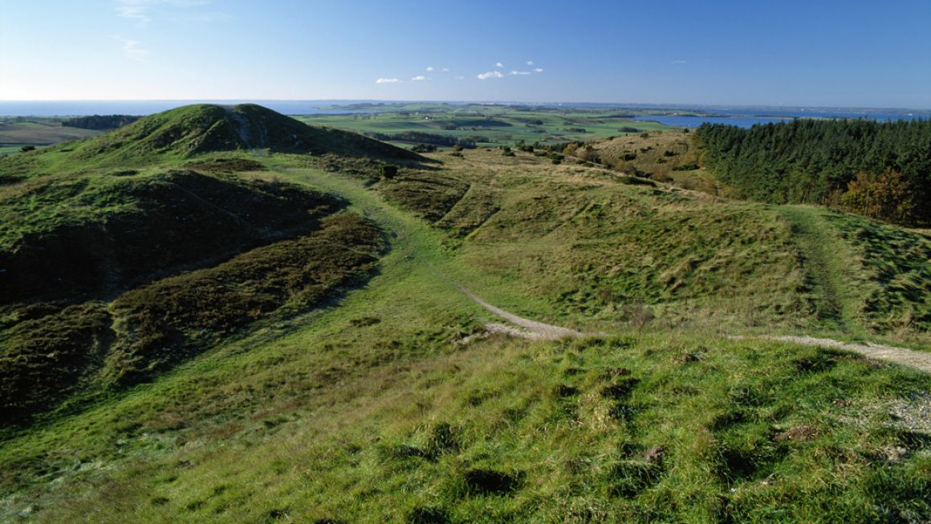

Jeg kan godt deltage på sommerlejren: ____
Jeg kan desværre ikke deltage på sommerlejren: ____
Telefon nummer på kontaktperson under lejren: _____________________
Mine forældre kan køre til lejren:_____
Mine forældre kan køre hjem fra lejren:_____

